Modélisation Merise

1. Introduction

Dans une entreprise, le système d’information est composé de données et de traitements. Les données sont des informations ou des groupes d’informations liées à la gestion des objets du monde réel de l’entreprise tels que les produits, les employés, les fournisseurs, les clients etc. On peut citer : les noms des clients, les adresses des fournisseurs, les numéros de sécurité sociale des employés, la date de fin de contrat, le prix des produits, etc.

Les traitements sont les opérations qui sont réalisées sur les données : les stocker, les classer, les partager, les imprimer, les trier etc.

Chaque entreprise avait une façon différente d’organiser les données et les traitements.

En 1978, Le ministère de l’industrie a sollicité les grandes entreprises pour trouver une méthode commune standard qui permet d’organiser les données d’une ergonomique et partagée par toutes les entreprises.

En 1979, est née la méthode Merise qui permet de modéliser les données et les traitements dans trois niveaux conceptuels : Conceptuel, organisationnel, physique. Trois modèles sont donc créés pour chaque modélisation des données ou des traitements.

|  | Conceptuel | Organisationnel | Physique |
| --- | --- | --- | --- |
| Données | **MCD**  Modèle conceptuel des données | MOD  MLD  Modèle logique des données | MPD |
| Traitements | **MCT**  Modèle conceptuel des traitements | MOT  MLT  Modèle logique des traitements | MPT |

Avant de créer une base de données, on doit passer par un modèle conceptuel des données puis le transformer en modèle logique des données puis on élabore le modèle physique des données qui représente le script SQL de la base de données.

Il y a plusieurs SGBD : Système de gestion de bases de données qui peuvent être open source ou propriétaires.

* Mysql ou MariaDB
* SQL server
* Oracle
* etc

Pour la modélisation des systèmes d’information et concevoir les différents modèles, on utilise plusieurs logiciels de conception :

* JMerise
* Looping
* Win Design
* etc

1. La méthode Merise

2.1 L’entité

Une entité est un objet ou représentation d’un objet du monde réel de l’entreprise défini par un nom et un ensemble de propriétés ou d’attributs ou de caractéristiques.

Dans une entreprise, on peut distinguer différentes entités : client, employé, fournisseur etc.

Une entités a des occurrences c’est à dire des valeurs dans le monde réel. L’entité client dans une entreprise à des occurrences telles que : SNCF, Mairie de Paris etc.

Dans le CFA, l’entité étudiant à des occurrences telles que : Andrew, Baptiste, Eian etc.

Représentation en Merise de l’entité :



2.2 **La propriété :**

La propriété est une information ou une donnée simple atomique ou complexe contenant d’autres informations.

par exemple : le nom du client, la désignation d’un produit, la date de naissance d’un employé.

Une propriété complexe telle que : l’adresse car elle est composée d’un numéro, code postal, l’allée ou la rue et d’une ville.

L'occurrence d’une propriété c’est la valeur que peut prendre une propriété. La propriété ville peut prendre plusieurs occurrences (valeurs) telles que : Paris, Limoges, Lyon etc.

2.3 **L’identifiant**

L’identifiant est une propriété ou un groupe de propriétés qui permet d’identifier les occurrences d’une entité (d’une façon unique).

Par exemple, l’entité client est identifiée par :

* un numéro client
* ou par une adresse mail unique
* ou par un numéro de sécurité sociale
* ou par un numéro Siret ou Siren

L’adresse ou le nom ou le prénom etc ne peuvent être des identifiants des occurences de Client.

Représentation en Merise de l’entité :

 

2.4 **La relation**

Les données comme les traitements dans un système d’informations d’une entreprise sont reliées entre elles et dépendent les unes des autres. Il y a des liens fonctionnels entre les données qui peuvent être matérialisées dans le modèle conceptuel de données. Ces relations sont donc définies par un nom et peuvent être porteuses de données.

Exemple :

* un étudiant est affecté à une seule classe
* un salarié travaille dans un seul service
* un chauffeur peut conduire plusieurs bus.

La relation est modélisée par un cercle qui relie deux ou plusieurs entitées entre elles. Le nom de la relation doit être toujours à l’infinitif pour indiquer une action.



Les occurrences de l’étudiant participent à la relation affecter avec les occurrences de l’entité Classe. Pour cerner leur nombre, on définit des couples de cardinalités (x, y) des des côtés de la relation.

x : le nombre minimum des occurrences de l’entité qui participent à la relation

y : le nombre maximum des occurrences de l’entité qui participent à la relation

On définit 4 couples de valeurs :

(0,1) : Aucune sinon une seule occurrence participe à la relation

(1, 1) : une et une seule occurrence participe à la relation

(0,N) : aucune ou plusieurs occurrences

(1, N) : une ou plusieurs occurrences

Un étudiant est affecté à une seule classe : les cardinalités (1, 1)

Une classe contient plusieurs étudiants : les cardinalités (1, N) ou bien (0,N)



Il existe deux types de relations : CIF et CIM.

* CIF : contrainte d’intégrité fonctionnelle : une entité a pour cardinalité (1, 1) ou (0,1) et l’autre entité aura comme cardinalité (0, N) , (1, N). C’est une occurrence de la première entité ne peut exister que si il y a une occurrence de la deuxième entité.
* CIM : contrainte d’intégrité multiple : une entité à pour cardinalité (0, N) ou bien (1, N) et l’autre entité à pour cardinalité (0, N) , (1, N).

Exemple : un chauffeur peut conduire plusieurs bus, et un Bus peut être conduit par plusieurs chauffeurs.

2.5 **Le MCD**

Le MCD est le modèle conceptuel de données qui regroupe les entités et les relations dans un seul schéma modélisant le système d’informations. Pour réaliser le MCD on doit :

* produire un dictionnaire de données qui regroupe toutes les propriétés
* distinguer les règles de gestion qui permettent de déterminer les cardinalités des relations.

**Exemple :**

Dans un CFA, une classe est définie par un nom, une salle et un diplôme. Elle peut contenir plusieurs étudiants connus par leur nom, prénom, adresse et date de naissance. Un professeur peut donner cours à plusieurs classes. On enregistre son nom, prénom et diplôme. On enregistre aussi le nombre d’heures du cours donné par le professeur.

Modéliser ce système d’informations.

Solution MCD : Dictionnaire de données

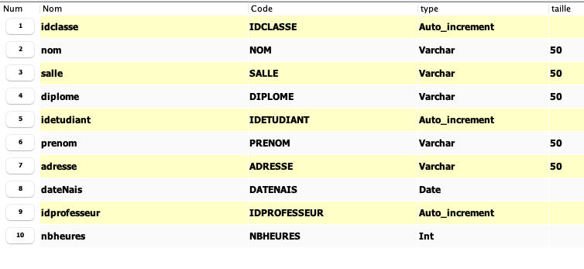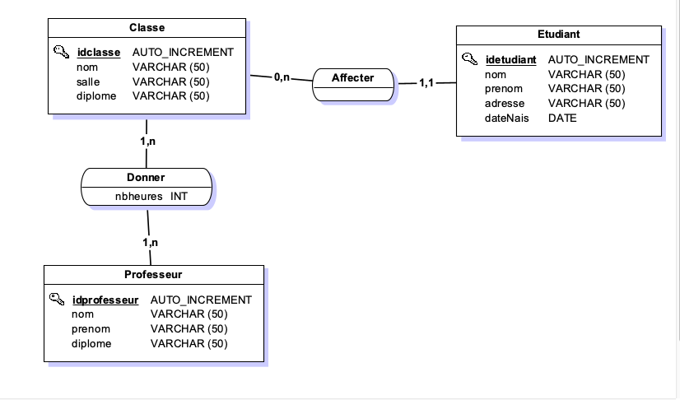

**Série d’exercices :**

* Installer JMerise : version étudiante, mettez à jour votre machine Java.

**Exercice 1 :**

Dans une régie de transport, un bus est identifié par un matricule, une marque, une date de mise en circulation, et une capacité. Un bus est affecté à une seule ligne connue par un numéro, un nombre de stations et un horaire de début et de fin de service. Un chauffeur connu par un nom, un prénom, une adresse et une date d’embauche peut conduire un ou plusieurs bus. Un bus peut être conduit par un ou plusieurs chauffeurs. A chaque affectation d’un bus à un chauffeur, on enregistre une date d’affectation.

Un bus peut subir un ou plusieurs contrôles techniques. On enregistre la date, le nom du garage et un rapport pour chaque contrôle technique.

Modéliser le système d’information de la régie de transport.

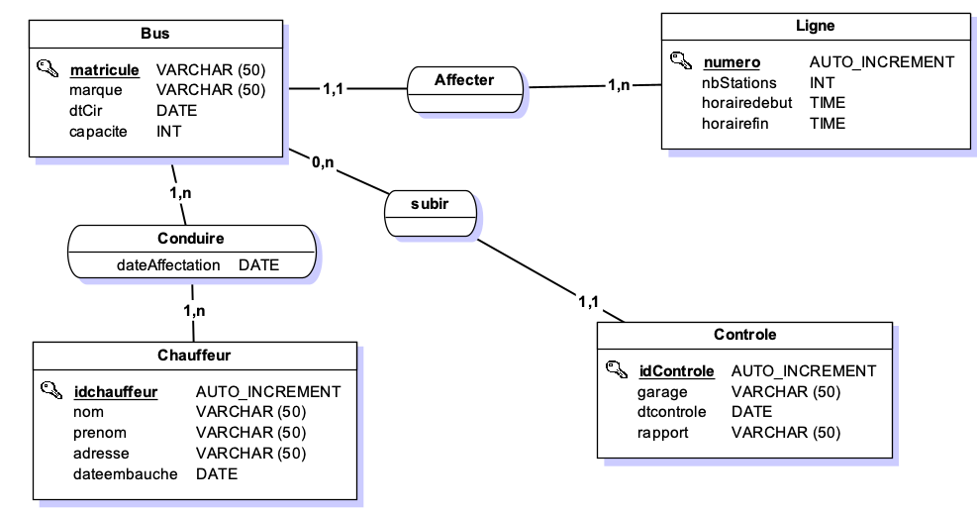

**Exercice 2 :**

L'entreprise Gîtes de France gère plusieurs Gîtes dans différents départements. Un gîte est caractérisé par un nom, une adresse, et une catégorie. Il peut être composé de plusieurs appartements de différents types (F1, F2, etc). On enregistre pour un appartement le prix de la location, la surface et l’adresse. Un appartement est classé dans une catégorie énergétique définie par un libellé et un indice carbone.

Un client identifié par un nom, prénom, adresse, email et téléphone peut louer un ou plusieurs appartements. On enregistre pour la location la date de la location, la date d’arrivée, et la date de départ.

Modéliser le système d’informations de Gîtes de France

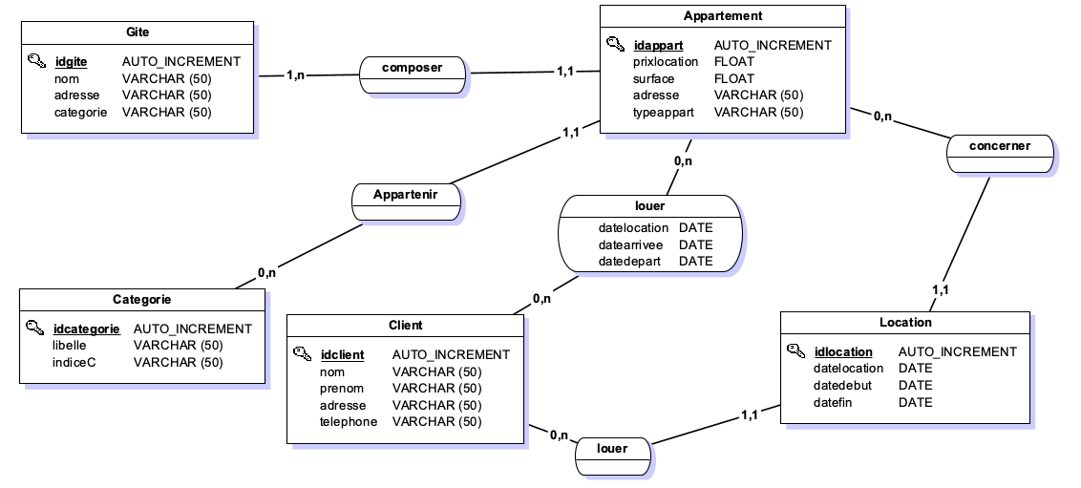

**Exercice 3 :**

Dans le garage de réparation de véhicules Norauto, un client est connu par son nom, prénom, adresse, email et téléphone. Un client peut posséder plusieurs véhicules identifiés par un matricule, une marque, une énergie et un nombre de kilomètres. Un véhicule peut subir une ou plusieurs réparations connues par une date, un prix et un nombre de pièces. Une réparation est assurée par un technicien identifié par un nom, prénom, email et téléphone. Un technicien peut avoir une ou plusieurs qualifications. On enregistre la date et la mention d’obtention de la qualification.

Modéliser le système d’informations de Norauto.

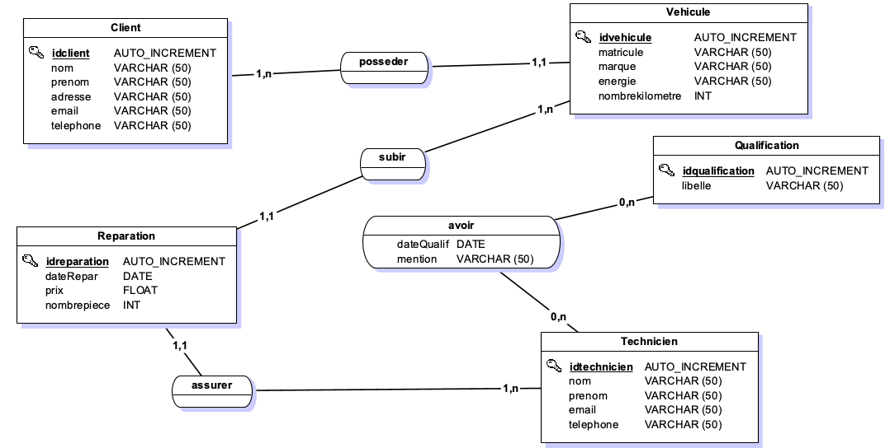

**Exercice 4 :** Une compagnie aérienne décrite par un nom et un pays possède un ou plusieurs avions. Un avion est connu par une désignation, une capacité et une date d’acquisition. On enregistre aussi le constructeur de l’avion à travers son nom et le continent (par exemple : Airbus , Europe).

Un avion effectue plusieurs vols. Pour chaque vol, on enregistre la désignation, la date du vol et le prix du billet. Un vol décolle d’un aéroport et atterri dans un autre. On enregistre pour l’aéroport la désignation, l’adresse et son statut (national ou international).

Pour chaque vol, on enregistre l’indice carbone du voyage.

Un passager décrit par un nom, prénom, adresse, email et téléphone réserve un ou plusieurs vols. On enregistre dans la base de données la date de la réservation.

Modéliser ce système d’informations.

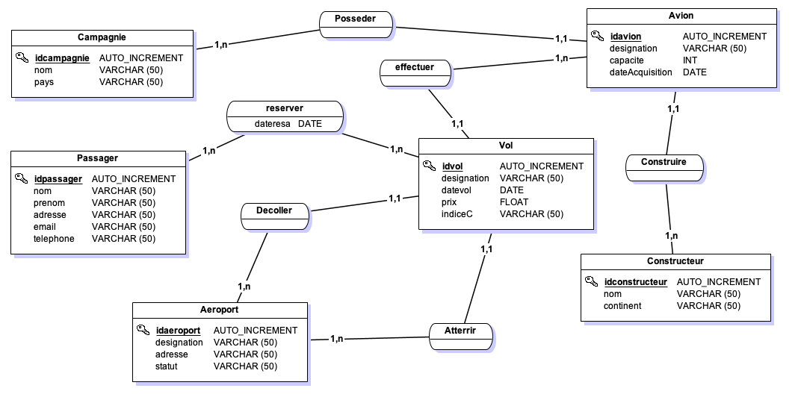

**Exercice 5 :** Dans une entreprise, un employé est connu par son nom, prénom, adresse et email. Il peut déclarer une absence à son travail en donnant la date de début, la date de fin et le motif. Un employé est affecté à un seul service décrit par un code et un libellé. Un employé occupe un bureau connu par un numéro, une localisation et un étage. Dans un bureau, plusieurs employés peuvent prendre place pour exercer leur travail.

Les employés rejoignent des équipes de travail décrites par un libellé et un code couleur. Une équipe est affectée à un ou plusieurs projets. Un projet est décrit par un libellé, un budget, et une date de fin de réalisation. On enregistre aussi la date d’affectation du projet à l’équipe.

Modéliser ce système d’informations.

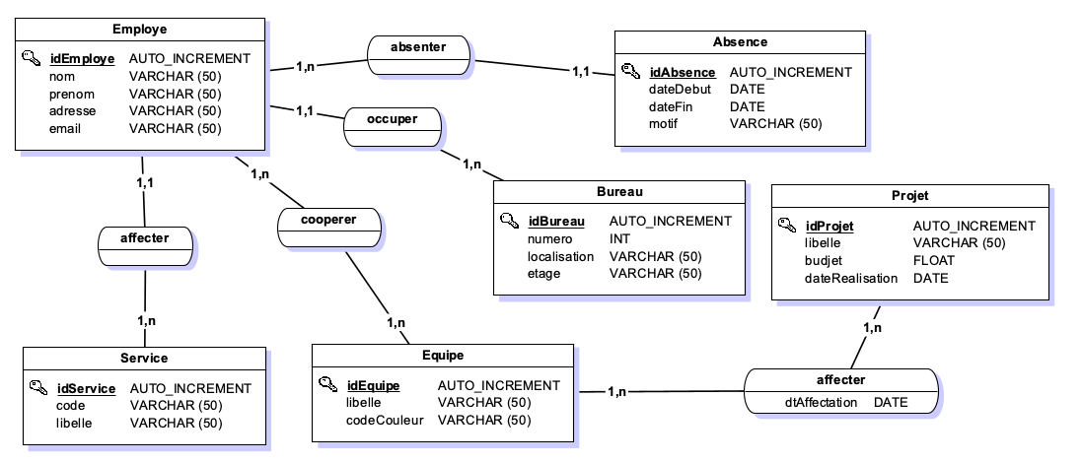

**Exercice 6 :** Dans le CFA, un étudiant est décrit par un nom, prénom, adresse et email. Il est affecté à une promotion (nom, salle, diplôme). Un étudiant peut effectuer durant sa scolarité un ou plusieurs stages dans une ou plusieurs entreprises. Un stage est décrit par son intitulé, sa durée et sa rémunération. Une entreprise est décrite par un nom, une adresse et un contact email et téléphone. Une entreprise est classée dans un secteur d’activité décrit par un code et un libellé.

Un étudiant est suivi par un seul tuteur en entreprise. On enregistre pour le tuteur de stage le nom, prénom et email du tuteur.

Modéliser ce système d’informations.

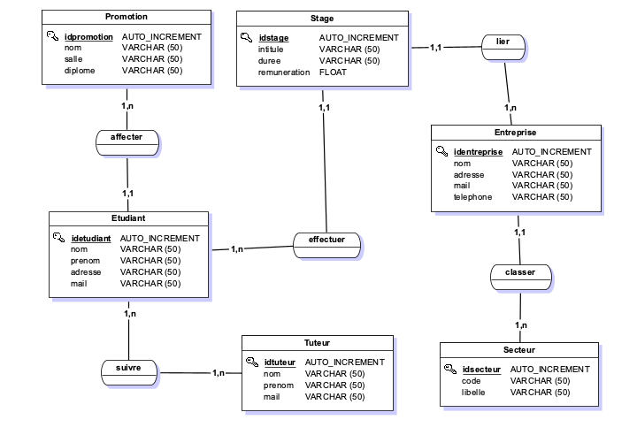

**Exercice 7 :** Dans une maternelle, un enfant est décrit par un nom, prénom et âge. Il est affecté à un groupe composé de plusieurs enfants. On enregistre pour le groupe, la désignation (CE1, CE2, …), un code couleur et une salle. Un groupe est affecté à une maîtresse (nom, prénom, diplôme). Une maîtresse pour gérer plusieurs groupes. Chaque enfant a un ou plusieurs tuteurs (nom, prénom, adresse, téléphone).

On enregistre pour chaque enfant une activité extrascolaire qu’il peut exercer. Un enfant peut exercer plusieurs activités. Une activité est décrite par un libellé, un nombre d’enfants maximum qu’elle peut accueillir. Une activité est réalisée dans un lieu défini par un nom et une adresse.

Modéliser ce système d’informations.

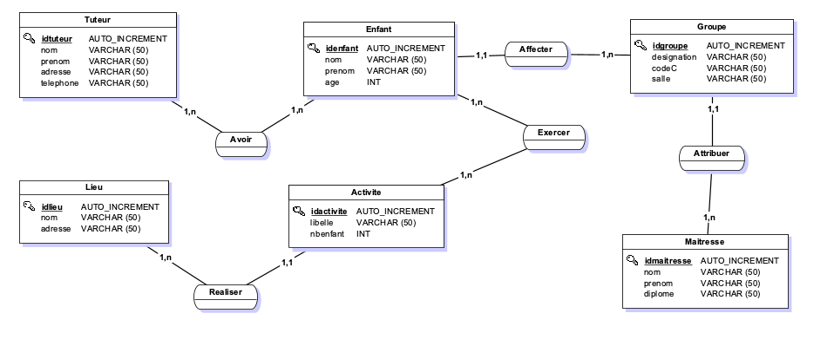

**2.6 Passage du MCD au MLDR ou MLR**

MLR : Modèle logique relationnel

MLDR : Modèle logique de données relationnelles.

Avant de créer une base de données sur le SGBD sous forme de script SQL, on doit transformer le MCD en MLDR qui donne l’implantation réelle des tables SQL. Ce passage respecte un ensemble de règles :

Soit le MCD suivant :



* **Règle 1 : Toute entité du MCD devient une table en SQL.**

L’identifiant de l’entité devient la clé primaire.

Les propriétés de l’entité deviennent les attributs de la table.

Exemple :

Entité Classe : Classe (**idclasse**, nom, salle )

* **Règle 2 : Toute relation CIF crée une clé étrangère dans la table de faible cardinalité venant de la table de forte cardinalité.**

Etudiant : entité de faible cardinalité (1,1)

Classe : entité de forte cardinalité (1, N)

Donc la clé primaire de la classe vient s’installer dans la table étudiant comme clé étrangère. Elle sera indexée par le caractère #.

Exemple :

Etudiant (**idetudiant**, nom, prénom, idclasse #)

- **Règle 3 : Toute relation CIM, porteuse de données ou non, avec des cardinalités (0,N) ou bien (1, N) devient une table, sa clé primaire est l’association des deux clés primaires des tables en relation.**

**Les clés primaires des deux tables sont aussi clés étrangères.**

Exemple :

Enseigner (i**dclasse #, idprof #**)

Le modèle Logique peut avoir une forme textuelle, ou sous forme de schéma.

**Exercices :**

**Exercice 1 : Elaborer le MLDR du MCD Régie de transport.**



MLDR :

Ligne (**numero**, nbStations, horaireDebut, horaireFin)

Chauffeur(**idchaffeur**, nom, prenom, adresse, dateembauche)

Bus (**matricule**, marque, dtCir, capacite, numero#)

Controlappare (**idControle**, garage, dtControle, rapport, matricule #)

Conduire (**matricule#, idChauffeur#**, dateAffectation)

Exercice 2 : **Elaborer le MLDR du MCD Gites de France**



**MLDR :**

gite(**idgite**,nom,adresse,categorie)

categorie(**idcategorie**,libelle,indiceC)

appartement(**idappart**,prixlocation,surface,adresse,typeappart,idgite#, idcategorie#)

client(**idclient**,nom,prenom,adresse,telephone)

location(**idlocation**,datelocation,datedebut,datefin, idclient#, idappart#)

**Ou bien avec Louer :**

**louer (idclient#, idappart#,** datelocation,datedebut,datefin)

**Exercice 3 : MLDR du MCD Nauroto :**



MLDR :

client(**idclient**,nom,prenom,adresse,email,telephone)

vehicule(**idvehlcule**,matricule,marque,energie,nombrekilometre,idclient#)

qualification(**idqualification**,libelle)

technicien(**idtechnicien**,nom,prenom,email,telephone)

reparation(**idqualification**,daterepar,prix,nombrepiece,idvehicule#,idtechniticien#)

avoir(**idqualification**#,**idtechnicien**#,datequalif,mention)

**Exercice 4 : Elaborer le MLDR du MCD Gestion des vols**



**MLDR :**

Compagnie (idcompagnie, nom, pays)

Avion (**idavion**,destination,capacite,dateacquisition,#idcompagnie, #idconstructeur)

Constructeur (**idconstructeur**, nom, continent)

Vol (**idvol**, designation, datevol, prix, indice, #idavion,#idaeroport1, #idaeroport2)

Aeroport (**idaeroport**, designation, adresse, statut)

Passage (**idpasseger**, nom, prenom, email, adresse, telephone)

Reserver (**dateresa** date, #idpassager, #idvol)